**Муниципальное бюджетное дошкольное образовательное учреждение –**

**детский сад №100**

620041, г. Екатеринбург, ул. Уральская, 48А тел/факс: (343)341-63-60, e-mail: [kgarden100@mail.ru](mailto:kgarden100@mail.ru)

Фотоотчет

«Разговор

о правильном питании»

(подготовительная группа «Солнышки»)

Тема : «Полезные и вредные продукты»



Воспитатель Бессонова И.Г.

г. Екатеринбург,

сентябрь 2022г.

Составлен конспект НОД и проведена НОД«Полезные и вредные продукты»

**Муниципальное бюджетное дошкольное образовательное учреждение –**

**детский сад №100**

620041, г. Екатеринбург, ул. Уральская, 48А тел/факс: (343)341-63-60, e-mail: [kgarden100@mail.ru](mailto:kgarden100@mail.ru)

Конспект НОД

«Полезные и вредные продукты»

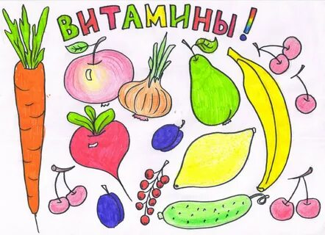

**Воспитатель:**

**Бессонова Ирина Геннадьевна**

**г. Екатеринбург, 2022г**

Также по конспекту «Как правильно есть» проведена образовательная деятельность.

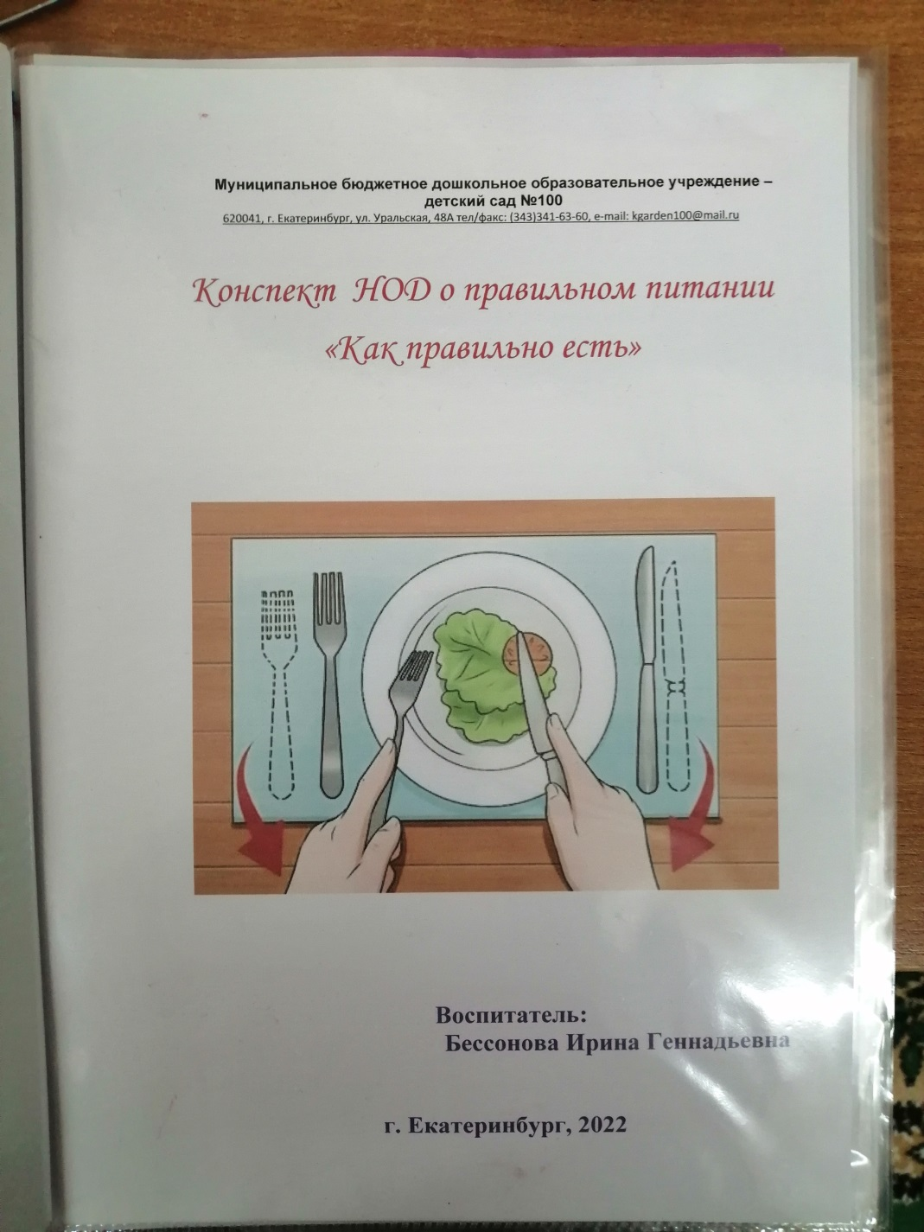

Беседовали на тему о правильном питании, о том какие полезные продукты, а какие вредные, о правилах поведения за столом во время еды.

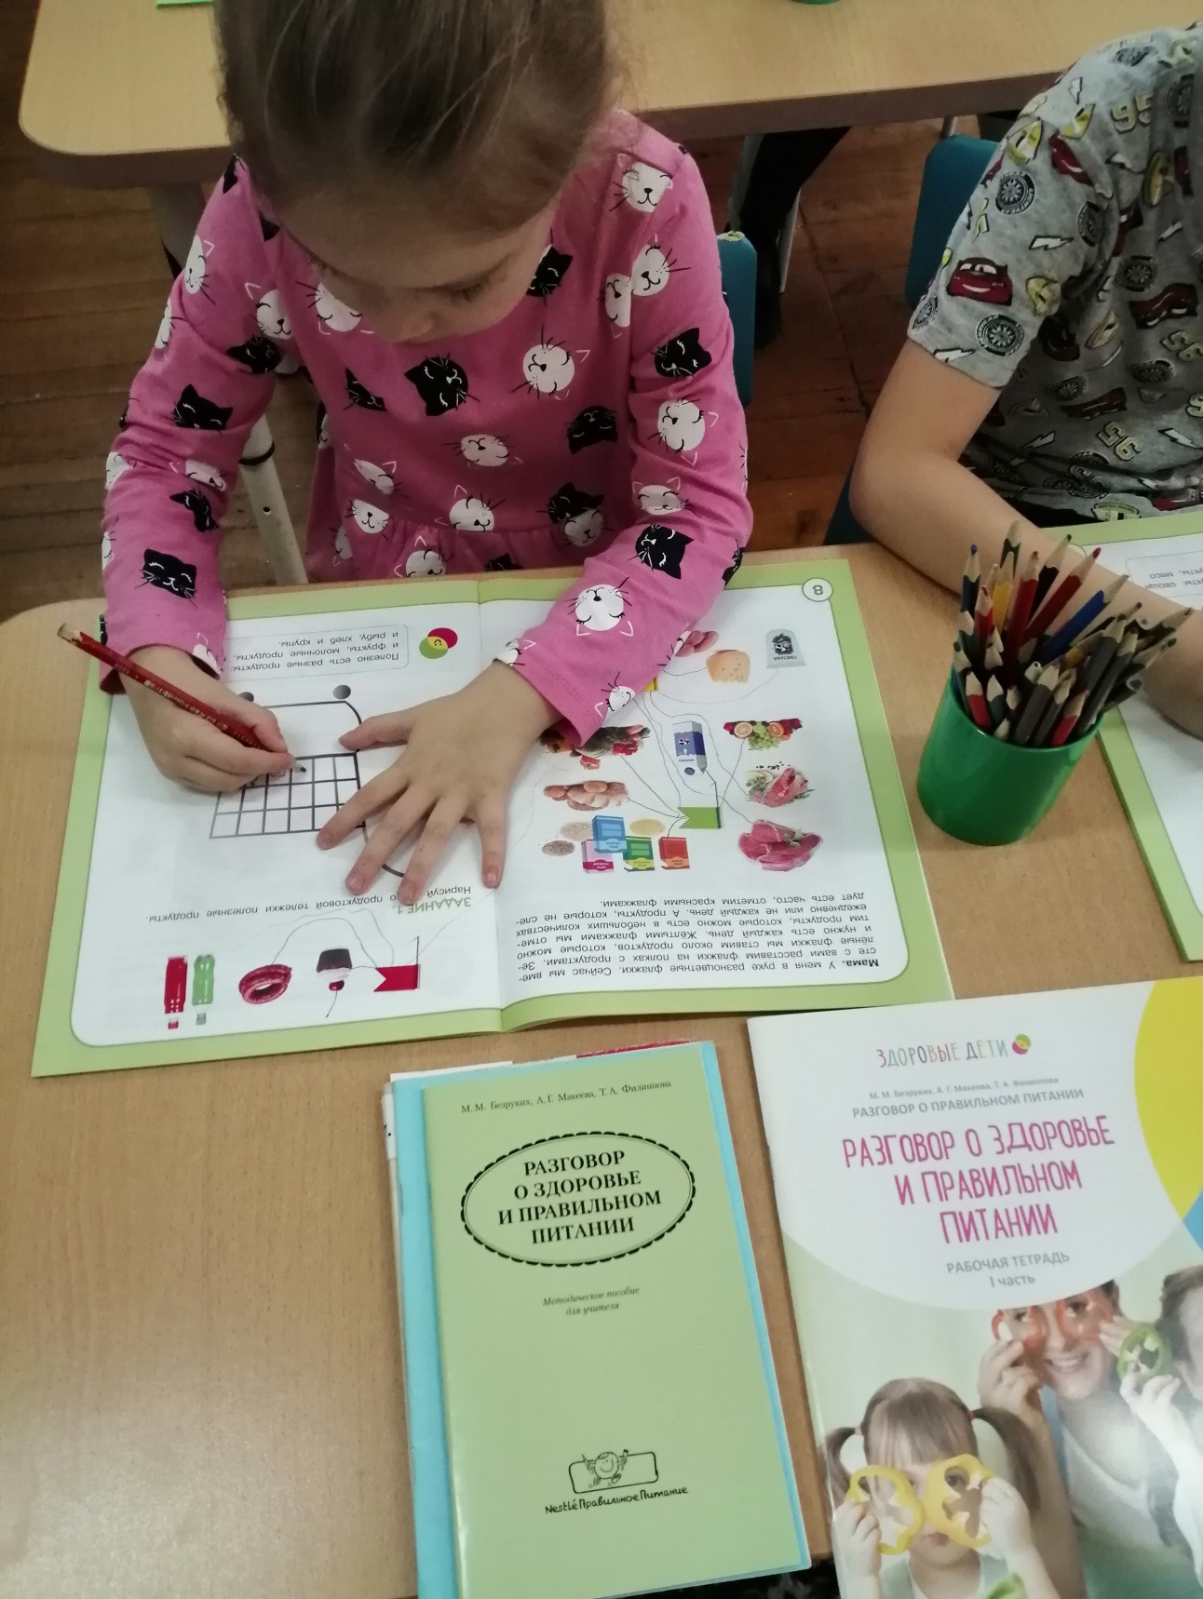

Работали в рабочих тетрадях «Разговор о правильном питании.

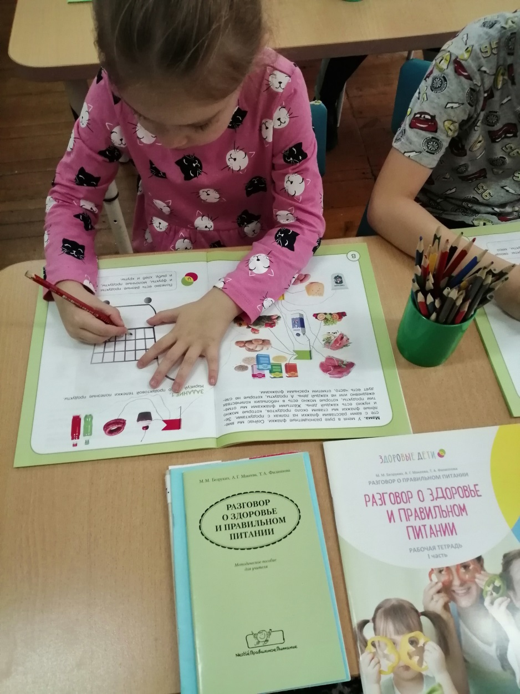 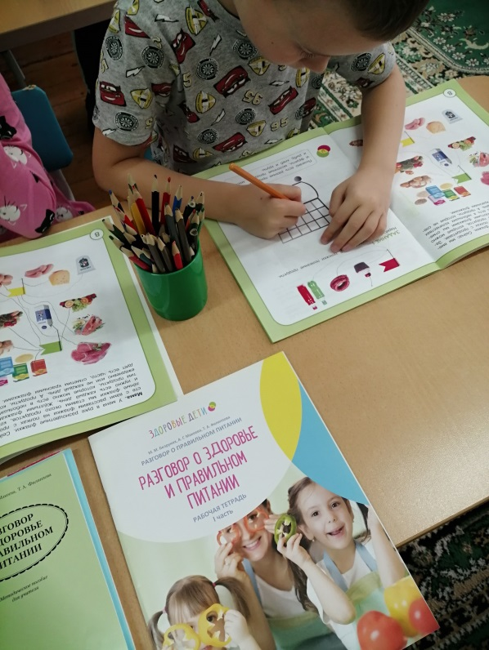

Играли в игру «Купи правильные продукты» (дидактическая игра).

Организована сюжетно-ролевая игра «Накормим папу обедом».

Аппликация обрывная «Полезная тыква»

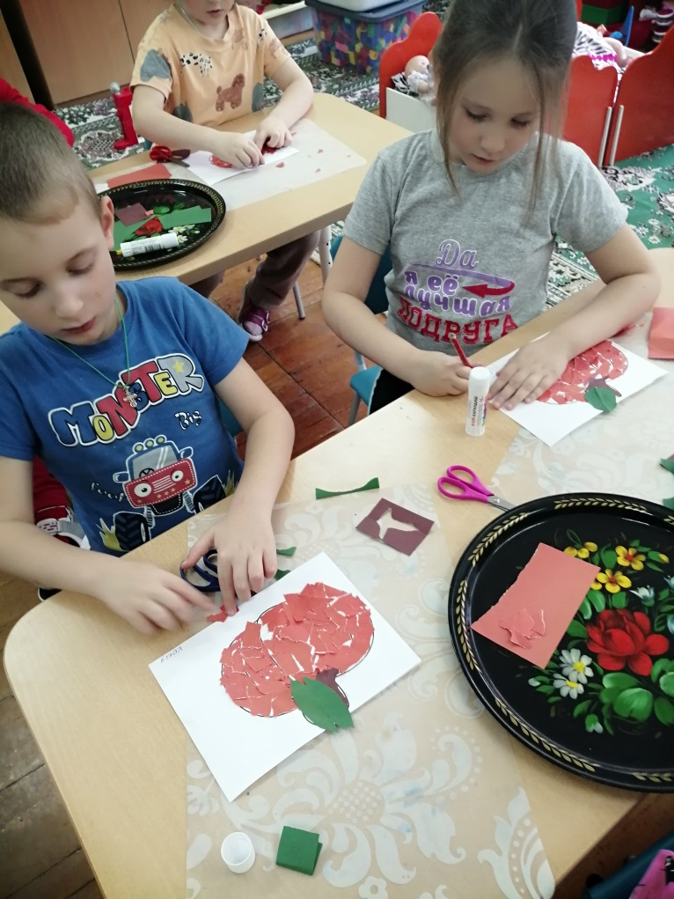 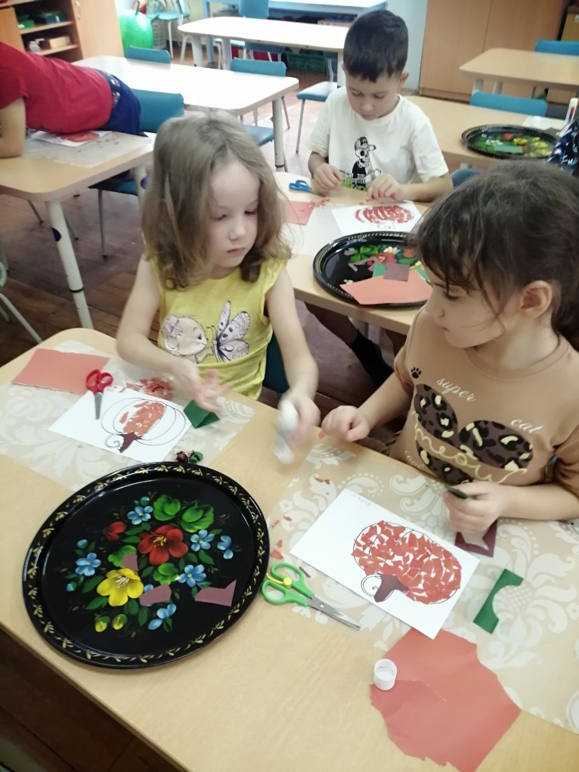

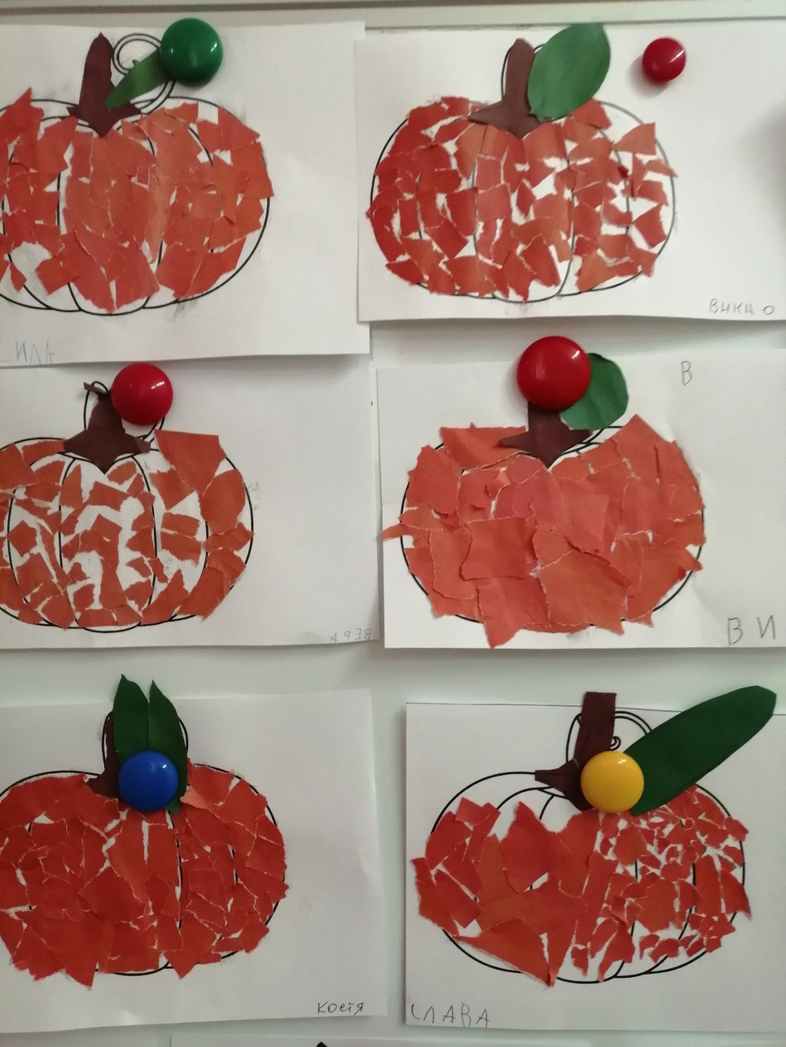 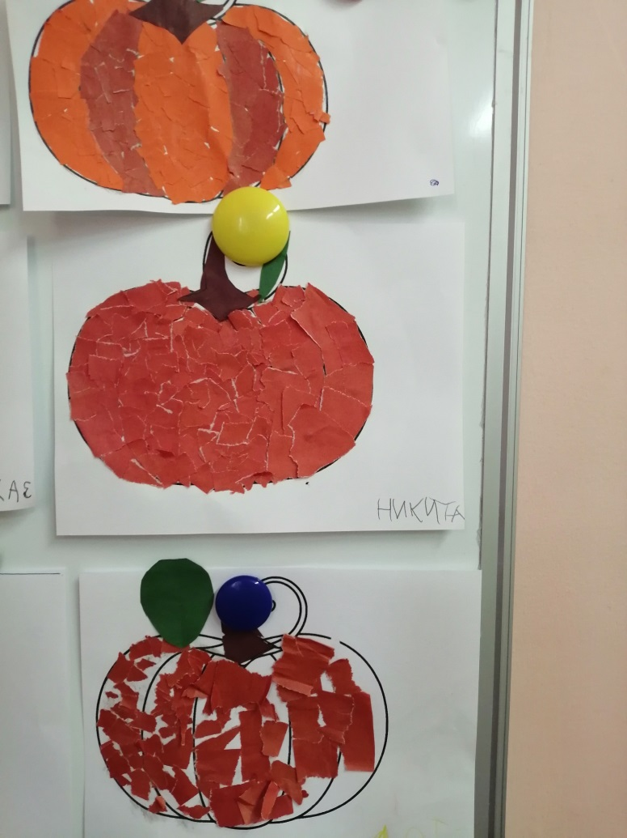

Интегрированная НОД (Аппликация , Развитие речи) «Полезные заготовки для Ёжика Пыха »( ребята сочиняли рассказы, сказки про то, как помогали делать припасы Ёжику Пыху).

